Entwicklertools

Während der Durchführung des Projektes wurden Entwicklertools zu verschiedenen Zwecken genutzt.

GitHub

Um die parallele Entwicklung und die Versionierung am Projekt zu vereinfachen, wurde GitHub benutzt. Dort wurde eine öffentliche Repository für das Projekt angelegt und allen Entwicklern wurde der Zugriff gewährt. Auf die Repository lässt sich über den Link (<https://github.com/ibozorus/browser_extension_db>) zugreifen.

Es wurde GitHub den anderen Alternativen vorgezogen, da GitHub kostenlos nutzbar ist und alle Entwickler sich damit schon auskennen.

Jira

Es wurde eine Kanban-Board in Jira erstellt, um eine bessere Übersicht über die offene, fertige und aktuell in Arbeit stehende Aufgaben zu haben. Allen Entwicklern wurde der Zugriff gestattet, damit alle auf dem gleichen Stand sind.

Der Grund für die Entscheidung für Jira ist, dass es einen kostenlosen Plan für Teams hat, der auf bis zu 10 Teammitglieder begrenzt ist, was für dieses Projekt ausreichend ist.

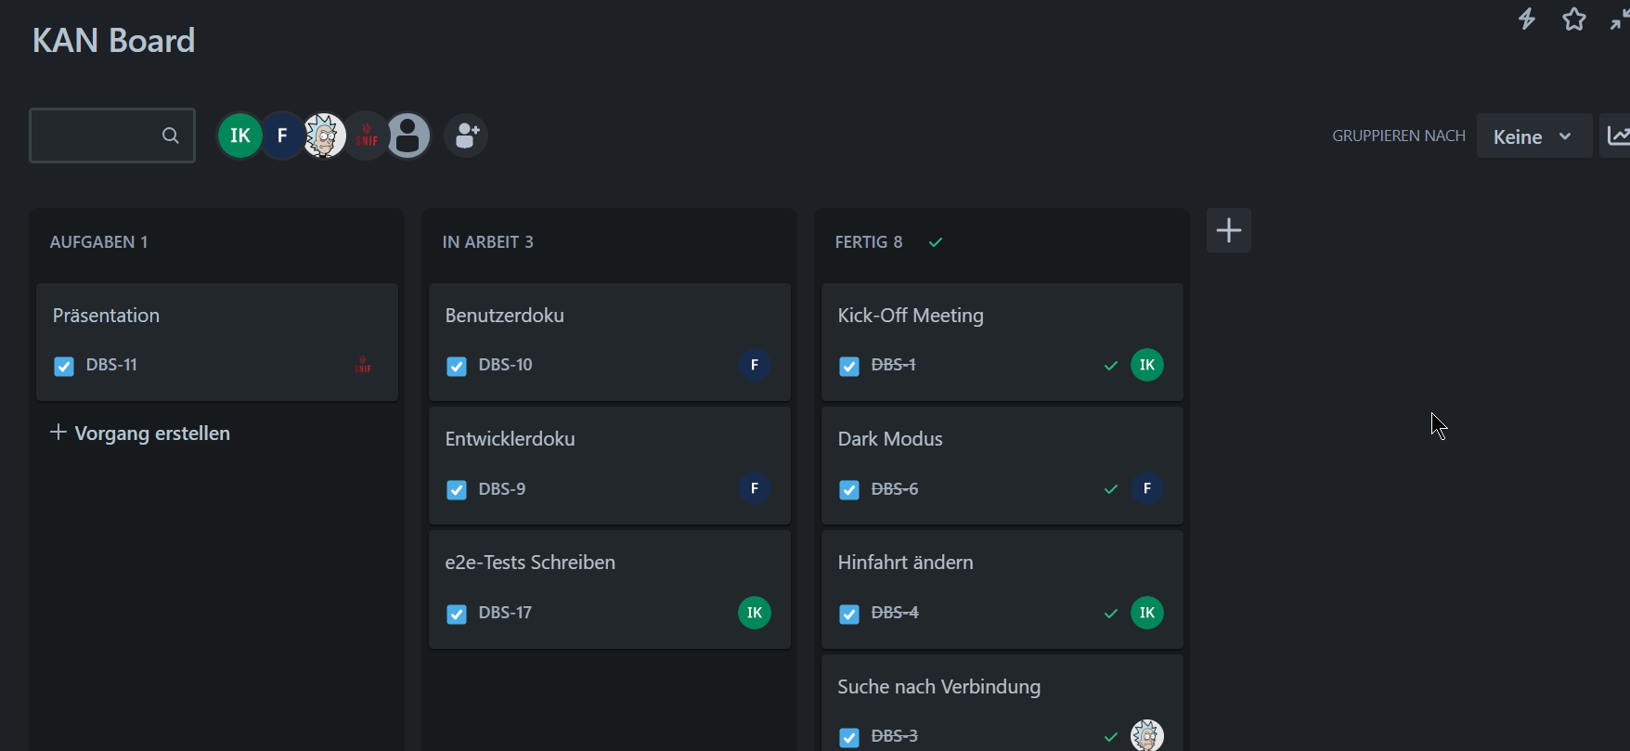

WebStorm

WebStorm von JetBrains wurde als Entwicklungsumgebung verwendet.

Es ist beschleunigt die Entwicklung, indem es eingebaute Tools für Git, Debugging und Unterstützung für JavaScript sowie Node JS anbietet. Des Weiteren haben die Entwickler Erfahrung mit WebStorm, wodurch Zeit erspart wird, da die Einarbeitungszeit wegfällt. Hinzu kommt dass, JetBrains seine Produkte für Schüler und Studenten kostenlos anbietet.

Discord

Discord wurde zur Kommunikation im Team verwendet. Dort wurde eine Gruppe erstellt. Hilfsmittel, Links, Codes etc. wurden über diesen Kanal mit allen anderen Mitgliedern geteilt.